Игры для развития слухового восприятия

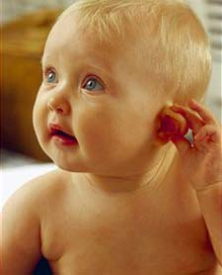
Дети произносят слова и звуки так, как они их слышат. Для того, чтобы ребенок умел четко и ясно говорить, необходимо учить его внимательно вслушиваться в речь окружающих и развивать слуховое восприятие. Это не сложно, так как в этом возрасте дети начинают проявлять особый интерес к словам и их звуковому оформлению.
Они пытаются понять, почему каждый предмет имеет именно такое название, и начинают сознательно заниматься созданием своих, более точных (по их мнению) слов.
Таким образом, идёт постепенное накопление и расширение пассивного словаря, в том числе и отвлеченных понятий и обобщающих слов. Пассивный словарь - это слова, значение которых ребенок понимает, но не говорит в силу возраста или из-за задержки речевого развития.
Кошка и мышка
Взрослый раскрывает ладонь, а ребенок «шагает» пальчиками по ладони. Взрослый приговаривает:

Вот тихо-тихо мышка идет,
А кот лежит на кровати,
И если мышка не пискнет сейчас...
(Ребенок: «Пи!») Сразу схватит!
Если ребенок не успевает сказать «пи», взрослый зажимает его руку.
Поручения
Перед ребенком находится несколько игрушек: мишка, кукла, тарелка, ложка, зубная щетка, расческа и т.п. Попросите малыша покормить куклу из тарелки; почистить зубы мишке зубной щеткой, причесать куклу расческой и т.п.
Сделай
Попросите малыша похлопать в ладоши, подпрыгнуть, присесть, покрутиться, поднять руки вверх, закрыть глаза, открыть рот и т.д.
Положи кубик
Перед ребенком несколько кубиков разного цвета. Поручите малышу положить красный кубик под кресло; синий кубик на подоконник; желтый – за занавеску, зеленый – около зеркала, белый – в шкаф.

«Да» или «нет»
Перед ребенком на столе несколько игрушек: машинка, кукла, пирамидка, мячик и т.п. Взрослый задает различные вопросы, об этих игрушках, а ребенок должен отвечать «да» или «нет». Вопросы должны быть примерно такими: «Кукла одета в красное платье? У машинки есть колесо? А у куклы есть колесо? Пирамидка высокая? Мячик умеет прыгать?» и т.д.
Кто как говорит
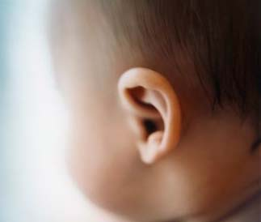
Разложите на столе карточки с изображением животных. Взрослый озвучивает одного из животных, а ребенок нажимает на соответствующую карточку (как на кнопку). Например, вы говорите «мяу» - ребенок дотрагивается до карточки с кошкой и произносит (возможно с вашей помощью) «кошка». Далее вы говорите «бе» - ребенок дотрагивается до карточки с овечкой и говорит «овечка» и т.д.
Кто позвал
В эту игру надо играть нескольким участникам. Один человек – водящий - отворачивается. Один изучастников игры зовет водящего по имени. Водящий должен угадать, кто его позвал. Если угадает – становится водящим.
У кого что
В этой игре необходимо участие нескольких детей. Или необходимо использовать большие игрушки, которые как бы заменят детей. Каждому ребенку даётся карточка с изображением предмета. Взрослый говорит: «У кого пальто». Ребенок, у которого на карточке нарисовано пальто – поднимает её вверх и показывает остальным. Если вместо детей – играют игрушки, то ваш ребенок должен сам следить за всеми игрушками и говорит: «У коровы – пальто».
Мебель
Перед ребенком лежат карточки с изображением предметов: стул, шкаф, кровать, диван, стол и др. Вы называете предмет и просите малыша его показать. В последующих играх таким же образом отрабатываются другие группы предметов: «Игрушки», «Одежда», «Посуда», «Звери», «Птицы», «Насекомые», «Транспорт».

Выбери
Перед ребенком карточки с изображением предметов посуды и одежды. Предложите ребенку найти только посуду (чашку, ложку, тарелку, кастрюлю и т.д.)
Съедобное – не съедобное
Вы бросаете ребенку мяч и называете любой предмет: сапоги, холодильник, конфетка, морковка, дом, бутерброд... Ребенок ловит мяч и если этот предмет съедобный, делает вид, будто кушает мяч
Кто летает
Взрослый называет ребенку различные предметы: самолет, муха, стол, дом, вертолет, лодка, воробей, кофта, кошка, ракета, стрекоза, бабочка, лужа... Если этот предмет может летать, малыш хлопает в ладоши:
Бывает – не бывает
Спросите малыша: «Может ли собака плавать?», «Умеет кастрюля ходить?», «Говорит ли ворона «му-у-у»», «Спим ли мы на мячике?», «Можно ли рисовать красками» и т.д.
Рассматривание карточек
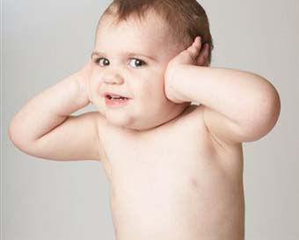
Рассматривайте с ребенком предметные картинки и перечисляйте ему качества и свойства изображенных предметов. Например: «Это мячик. Он круглый, большой и зеленый. Мячик можно катать, кидать, им можно забивать гол в ворота». Постепенно подключайте ребенка к описанию предметов.
История с договариванием
Перед ребенком выкладывается несколько карточек с предметными картинками или сами предметы. Взрослый начинает свой рассказ про ребенка: «Утром <имя ребенка> проснулся и почистил зубы … (покажите на зубную щетку, а малыш пусть скажет, название этого предмета). Потом <…> съел всю … (покажите тарелку с кашей), одел … (покажите на кофту) и пошёл в детский магазин. Там они с мамой купили…» (покажите на несколько предметов. А малыш пусть их перечисляет: барабан, мячик и юлу) и т.д. В дальнейшем можно усложнить задание и, рассказывая историю, вы не будете указывать на предметы. Ребенок должен будет сам догадаться, какой здесь предмет подходит по смыслу.

